**PART 1**

**Aşağıda belirtilen görünümü sağlayacak HTML ve CSS kodlarını yazınız.**

*Görünümdeki mavi alan, tarayıcı penceresinin boyutu değişse bile sağdan ve soldan uzaklıklarını kaybetmemekte, uzunluğunu pencere boyutuna göre ayarlamaktadır.*

**Görünüm ve Resim dosyaları tanımları:**

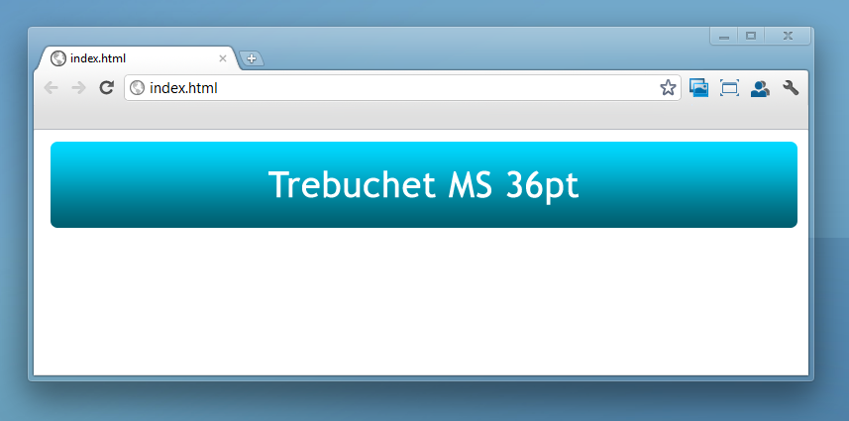 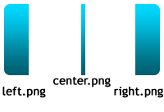

**PART 2**

**HTML Canvas bileşenini kullanarak 3 ana rengi (kırmızı, mavi, yeşil) barındıran seçim kutusundan yapılacak seçimlerle canvası boyayabileceğiniz bir boyama kutusu yapınız. (Renk seçiniz, kutunun içerisini boyayınız…)**

**PART 3**

**Yaptığınız boyama kutusu örneğinde kutunun içerisinde kullanılan en yoğun rengi bulunuz. (Boyama işleminin herhangi bir aşamasında “kutudaki en yoğun rengi” verecek fonksiyona bağlı bir düğme ile sonucu ekrana yansıtınız.)**

**PART 4**

**Açılır-kapanır bilgi kutucuğu**

Aşağıdaki görünümde, animasyonlu bir şekilde kapanıp açılabilen bir bilgi penceresi/kutusu hazırlayınız.

İstediğiniz Javascript kütüphanesini kullanabilirsiniz.

Görsellik olması zorunlu değildir. Düz nesneler ve buttonlar kullanabilirsiniz.

**İlk Görünüm (Gizli Alan Açılmadan Önce):**

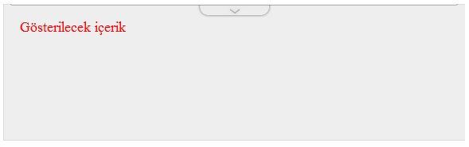

**Gizli alan’ı açacak olan tırnak (button kullanılabilir) tıklandıktan sonra (Gizli alan açıkken):**

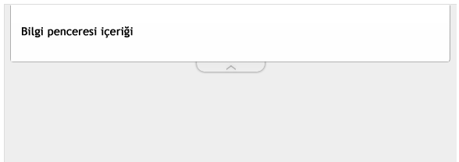

Örnek HTML (kapalı açıklık durumu mevcut değildir, sadece örnek html bloğudur):

<div id=”main-container”>

<div id=”hidden-content”></div>

<div id=”open-close-button”></div>

</div>

**PART 5**

**Rss Okuyucu**

**http://www.engadget.com/rss.xml** adresindeki *(veya kendi tercih edeceğiniz herhangi bir)* rss’i okuyup, kendi yazacağınız **Jquery/ExtJS/Angular/React/Vanilla JS/\*** **ve HTML** tabanlı bir yapı ile gösteren bir sayfa oluşturunuz.

Veriyi istediğiniz şekilde bağlayabilirsiniz**. Yazacağınız yapı **dinamik olmalıdır**. Herhangi bir parça (component vb.) gibi *rss feed* adresi belirtilerek içe aktarılabilir ve kullanılabilir olmalıdır. Örnek görünüş (Layout ve Stillerde daha fazla görsellik kullanabilirsiniz.)

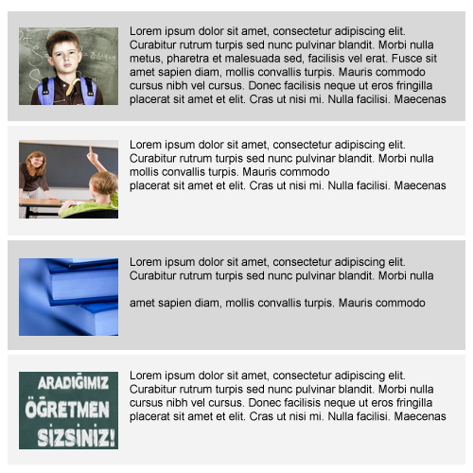

*\* Veri bağlamak için Smarty, Zend vb. Php, .Net veya JSP destekli, sunucu taraflı bir framework ya da kod öbeği* **kesinliklekullanılamamalıdır***. Sunucu bazlı kod kullanılması durumunda değerlendirme yapılmayacaktır. Yazacağınız web uygulaması tamamen client taraflı koddan oluşmalıdır.*

*\*\* Cross domain sorunu yaşarsanız (ki yaşayacaksınız…) rss xml dosyasını açtığınız host alanı içerisine indirerek aynı hosttan istek yapıp alabilirsiniz. Uzak sunucuya istek göndermek zorunda değilsiniz. Ya da herhangi bir api kullanabilir veya kendi yazacağınız bir servis sağlayıcı ile xml dosyasını çekip kendi client isteğinize dönüş sağlayabilirsiniz. Son çözüm olarak datayı direkt olarak html içerisine birleştirebilirsiniz.*